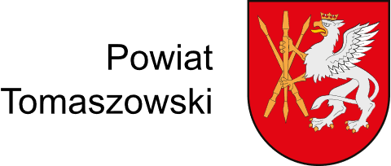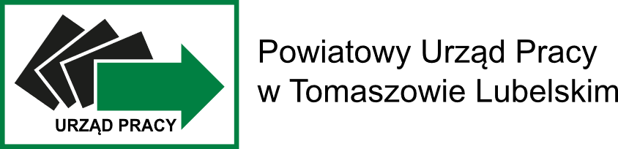

Załącznik nr 4 do Zarządzenia Nr 50/2025

Dyrektora Powiatowego Urzędu Pracy w Tomaszowie Lubelskim z dnia 07.08.2025 r.

................................................ Tomaszów Lubelski, dnia ..................

/imię i nazwisko/

.................................................

/PESEL/

..................................................

/miejsce zamieszkania/

.................................................

/nr telefonu/

Oświadczenie

Oświadczam, że w okresie ostatnich 3 lat **korzystałam/em / nie korzystałam/em**\* z formy wsparcia związanej z poniesieniem kosztów finansowanych z Funduszu Pracy należnych**:

* instytucjom szkoleniowym w związku z udziałem w szkoleniu,
* organizatorom studiów podyplomowych,
* instytucjom potwierdzającym nabycie wiedzy i umiejętności lub instytucjom wydającym dokumenty potwierdzające nabycie wiedzy i umiejętności,
* instytucjom pobierającym opłaty za postępowanie nostryfikacyjne albo postępowanie, o którym mowa w art. 327 ust. 3 ustawy z dnia 20 lipca 2018 r. Prawo o szkolnictwie wyższym i nauce,
* instytucjom za przeprowadzenie postępowania i wydania decyzji w sprawie uznania kwalifikacji zawodowych do wykonywania zawodu regulowanego albo do podejmowania lub wykonywania działalności regulowane,j o których mowa w art.104 ustawy o rynku pracy i służbach zatrudnienia.

W przypadku zaznaczenia odpowiedzi twierdzącej proszę podać koszty i nazwę PUP, który sfinansował koszty wybranych form wsparcia: …..............................................

…................................................................................................................................

\**skreślić niewłaściwe*

*\*\*zaznaczyć wybrane pole*

Podstawa prawna

(art. 108 ust. 1 ustawy z dnia 20 marca 2025 r. o rynku pracy i służbach zatrudnienia Dz.U. z 2025r. poz. 620)

.……………………………………………………

/czytelny podpis składającego oświadczenie/